**ТЕХНІЧНІ ВИМОГИ**

**на постачання СВІТИЛЬНИК в комплекте з 2-ма лампа 18Вт 6400К**

**ПП «СВІТЛО-ЕНЕРГО»**

|  |  |
| --- | --- |
| № в SAP | 20166126 |

[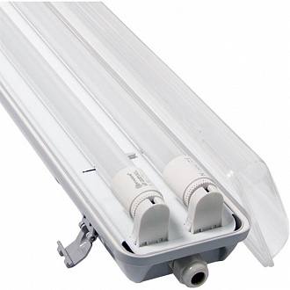](https://www.nl.ua/upload/iblock/826/30899286_3.jpg)

1. **Опис**

Світлодіодний світильник Estares призначений для використання в різних технічних і господарських приміщеннях. Він прекрасно освітять і має гарний ступінь захисту.

1. **Характеристики:**
2. Потужність 36 Вт;
3. Цоколь G13;
4. Ступінь захисту IP65;
5. Довжина 1270 мм;
6. Висота 60 мм;
7. Ширина 115 мм;
8. Колір сірий.
9. **Комплект поставки**

Комплект поставки повинен включати:

* Світильник – 1 од.;
* Лампи LED з цоколем G13 – 2 од.